ДУДКА И РЕЧЬ 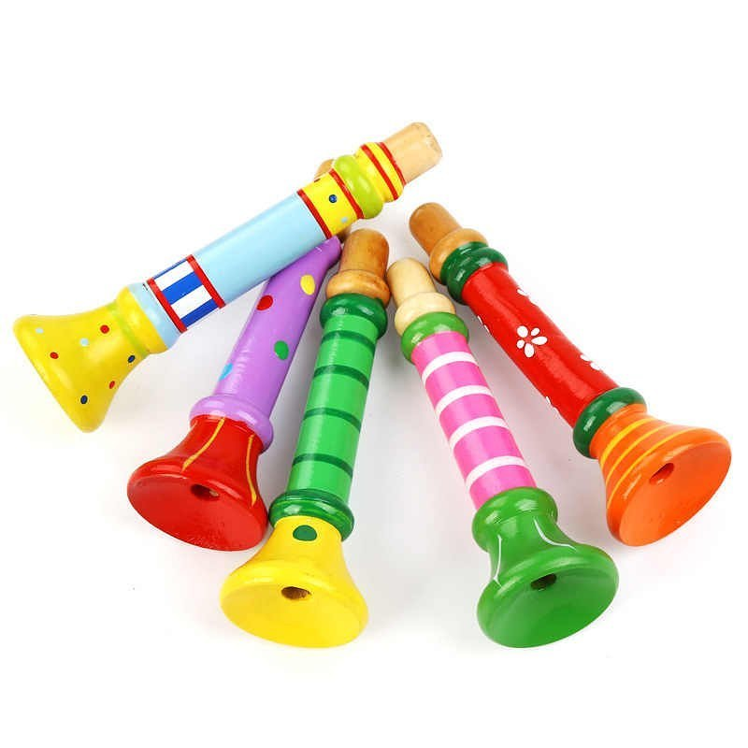
Умение дуть очень важный навык для становления речи.
Для произнесения звуков необходимо не только верное положение органов артикуляции. Нужна достаточной силы воздушная струя, размыкающая голосовые складки и проходящая через носовую и ротовую полости. Направление, сила и длительность выдоха во многом определяют четкость и звонкость проговариваемых слов.
Слова, которые произносит человек, он говорит на выдохе. То есть, когда мы учим ребенка дуть, мы способствуем становлению речевого дыхания.
Как же научить ребёнка дуть в раннем возрасте?
Придумывать разные игровые ситуации:
остудить кашу, суп
дуть мыльные пузыри
дуть на одуванчики
дуть на пёрышки, ватку и т.д.
Но самый эффективный - это дуть в дудку!
Можно месяцев в 8 дать ребёнку этот инструмент. Сначала малыш будет его облизывать, грызть. Но, как только, у крохи получится выдуть звук, он тут же захочет повторить это снова.
В этот момент важно похвалить за новую умелку!

